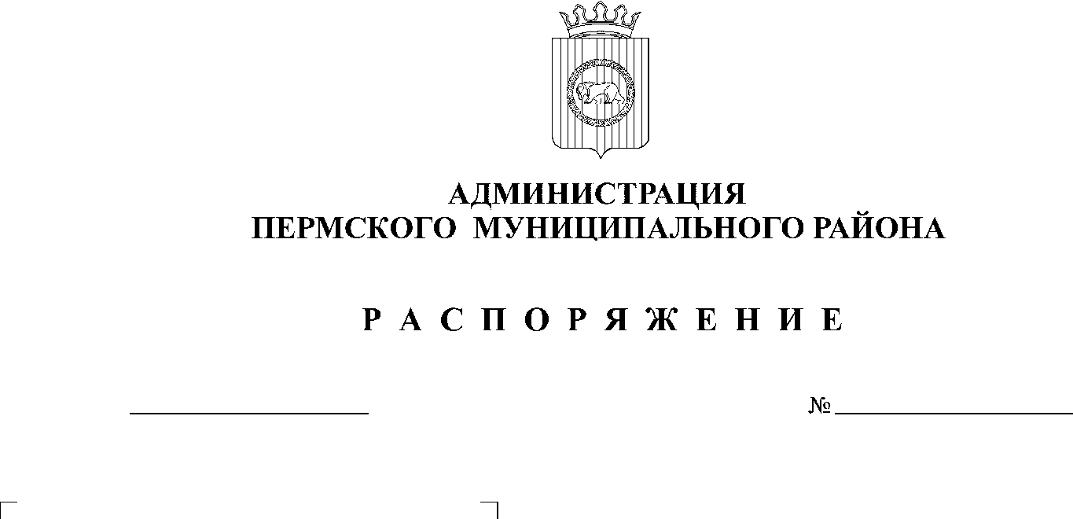

17.01.2020
6

В соответствии с разделом 3 Порядка предоставления субсидий из бюджета Пермского муниципального района бюджетам сельских поселений Пермского муниципального района в целях софинансирования расходных обязательств, возникающих при выполнении полномочий органов местного самоуправления сельских поселений по решению вопросов местного значения, утвержденного решением Земского Собрания Пермского муниципального района от 26.12.2019 № 20, статьей 51-6 Устава муниципального образования «Пермский муниципальный район»:
1. Создать комиссию по отбору мероприятий для предоставления субсидий из бюджета Пермского муниципального района бюджетам сельских поселений Пермского муниципального района в целях софинансирования расходных обязательств, возникающих при выполнении полномочий органов местного самоуправления сельских поселений по решению вопросов местного значения.
2. Утвердить Положение о комиссии по отбору мероприятий для предоставления субсидий из бюджета Пермского муниципального района бюджетам сельских поселений Пермского муниципального района в целях софинансирования расходных обязательств, возникающих при выполнении полномочий органов местного самоуправления сельских поселений по решению вопросов местного значения, согласно приложению 1 к настоящему распоряжению.
3. Утвердить состав комиссии по отбору мероприятий для предоставления субсидий из бюджета Пермского муниципального района бюджетам сельских поселений Пермского муниципального района в целях софинансирования расходных обязательств, возникающих при выполнении полномочий органов местного самоуправления сельских поселений по решению вопросов местного значения, согласно приложению 2 к настоящему распоряжению.
4. Настоящее распоряжение вступает в силу со дня его подписания.
5. Разместить настоящее распоряжение на официальном сайте Пермского муниципального района www.permraion.ru.
6. Контроль исполнения настоящего распоряжения возложить на исполняющего обязанности заместителя главы администрации Пермского муниципального района по экономическому развитию, начальника финансово-экономического управления Т.Н. Гладких.

И.п. главы администрации
муниципального района В.П. Ваганов
У
Приложение 1
к распоряжению администрации
Пермского муниципального района
от №
17.01.2020
6

Положение о комиссии по отбору мероприятий для предоставления субсидий из бюджета Пермского муниципального района бюджетам сельских поселений Пермского муниципального района в целях софинансирования расходных обязательств, возникающих при выполнении полномочий органов местного самоуправления сельских поселений по решению вопросов местного значения

1. Общие положения
1.1. Комиссия по отбору мероприятий для предоставления субсидий из бюджета Пермского муниципального района бюджетам сельских поселений Пермского муниципального района в целях софинансирования расходных обязательств, возникающих при выполнении полномочий органов местного самоуправления сельских поселений по решению вопросов местного значения (далее – Комиссия), является постоянно действующим органом, созданным для коллегиального принятия решений по отбору мероприятий для предоставления субсидий бюджетам сельских поселений.
1.2. Комиссия в своей деятельности руководствуется Порядком предоставления субсидий из бюджета Пермского муниципального района бюджетам сельских поселений Пермского муниципального района в целях софинансирования расходных обязательств, возникающих при выполнении полномочий органов местного самоуправления сельских поселений по решению вопросов местного значения, утвержденным решением Земского Собрания от 26.12.2019 №20 (далее – Порядок предоставления субсидий из бюджета Пермского муниципального района), и настоящим Положением.

2. Задачи и функции Комиссии
2.1. Основной задачей Комиссии является отбор мероприятий для предоставления из бюджета Пермского муниципального района субсидий бюджетам сельских поселений.
2.2. В целях решения возложенной задачи Комиссия осуществляет следующие функции:
1) рассмотрение заявок и прилагаемых к ним документов на предмет соответствия критериям и перечню документов, установленных Порядком предоставления субсидий из бюджета Пермского муниципального района;
2) отбор мероприятий для предоставления субсидии бюджетам сельских поселений.

3. Права
Комиссия имеет право:
1) запрашивать у органов местного самоуправления сельских поселений дополнительные документы и информацию, необходимые для принятия решения;
2) заслушивать органы местного самоуправления сельских поселений о ходе реализации мероприятий;
3) коллегиально принимать решения в пределах своей компетенции.

4. Организация деятельности Комиссии
4.1. Заседание Комиссии проводит ее председатель, а в его отсутствие – заместитель.
4.2. Заседание Комиссии проводится по мере поступления заявок от органов местного самоуправления сельских поселений в сроки, установленные Порядком предоставления субсидий из бюджета Пермского муниципального района.
4.3. Заседание Комиссии считается правомочным, если на нем присутствует более половины от установленного состава членов Комиссии.
4.4. В состав Комиссии входят семь человек с правом голоса, в том числе:
председатель Комиссии;
заместитель председателя Комиссии;
члены Комиссии.
4.5. После рассмотрения заявок Комиссия принимает решение:
4.5.1. о предоставлении субсидий бюджету сельского поселения по мероприятиям, указанным в пункте 1.5. раздела 1 Порядка предоставления субсидий из бюджета Пермского муниципального района, в случае соответствия заявки и прилагаемых к ней документов критериям и требованиям, установленным Порядком предоставления субсидий из бюджета Пермского муниципального района;
4.5.2. об отклонении заявки в случае несоответствия заявки и прилагаемых к ней документов критериям и требованиям, установленным Порядком предоставления субсидий из бюджета Пермского муниципального района.
Финансово-экономическое управление администрации муниципального образования «Пермский муниципальный район» в течение 10 рабочих дней уведомляет о решении Комиссии соответствующее сельское поселение.
4.6. Решение Комиссии принимается открытым голосованием членов Комиссии и считается принятым, если за него проголосовало большинство голосов от числа присутствующих на заседании членов Комиссии. В случае равенства голосов решающим является голос председателя Комиссии.
Решение Комиссии оформляется протоколом, который подписывается председателем Комиссии, а в его отсутствие – заместителем.
4.7. Председатель Комиссии:
1) руководит ее деятельностью и проводит заседание Комиссии;
2) назначает время и дату проведения Комиссии;
3) подписывает протоколы заседаний Комиссии.
4.8. Секретарь Комиссии:
1) извещает членов Комиссии о месте и времени проведения заседаний;
2) доводит до членов Комиссии необходимые материалы;
3) ведет и оформляет протокол заседания Комиссии, обеспечивает его подписание;
4) осуществляет иные действия организационно-технического характера.
Приложение 2
к распоряжению администрации
Пермского муниципального района
от №
6
17.01.2020

Состав комиссию по отбору мероприятий для предоставления субсидий из бюджета Пермского муниципального района бюджетам сельских поселений Пермского муниципального района в целях софинансирования расходных обязательств, возникающих при выполнении полномочий органов местного самоуправления сельских поселений по решению вопросов местного значения

Председатель комиссии:
глава администрации Пермского муниципального района.

Заместитель председателя:
первый заместитель главы администрации Пермского муниципального района.

Члены комиссии:
заместитель главы администрации Пермского муниципального района по социальному развитию;
заместитель главы администрации Пермского муниципального района по экономическому развитию, начальник финансово-экономического управления администрации муниципального образования «Пермский муниципальный район»;
председатель Контрольно-счетной палаты Пермского муниципального района;
заместитель начальника финансово-экономического управления администрации муниципального образования «Пермский муниципальный район», начальник бюджетного отдела;
начальник отдела финансирования отраслей экономики финансово-экономического управления администрации муниципального образования «Пермский муниципальный район».

Секретарь комиссии:
специалист аппарата администрации Пермского муниципального района.

